PC客户端登录（可适用于WIN7、WIN10系统，WIN8目前兼容性不稳定）
读者可以下载F5 VPN客户端（Big IP Edge Client）安装运行并登录。首次安装客户端时请注意以下事项（建议安装时关闭360卫士等系统工具）：
- 客户端默认安装路径为C:/program films(×86)/F5 VPN
- 在安装完成后，按照安装路径，找到并运行F5的执行程序f5fpclientW（可直接右击发送桌面快捷方式，方便之后登录）
- 打开BIG IP客户端后（打开之后会自动连接，并弹出绿地集团页面，请直接关闭弹出页面），首先需要更改服务器，如下图1所示
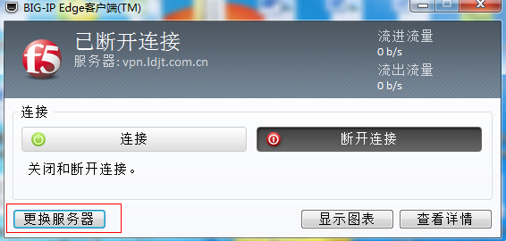
图1 客户端界面
- 在选择服务器中输入服务器地址：202.107.195.194，然后点击下一个，如下图2所示，弹出证书安全提示，选择“是”继续，等待服务器地址配置即可。如遇客户端更新，请等待更新完毕。
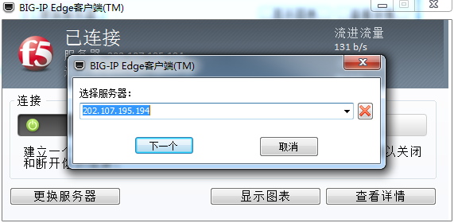
图2 配置服务器地址
- 服务器配置完成后，点击链接，开始拨入VPN，输入您的账号与密码即可。登录成功后会在电脑的右下角显示f5图标（右击显示已连接）。
- 如需断开f5链接，直接右击图标，选择断开链接即可（图标变成灰色），也可直接退出。
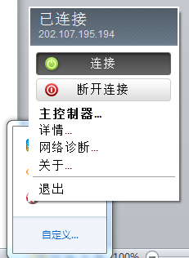
图3 链接成功图标右击
PS：WIN10系统下，连接VPN成功后，如遇网络连接不通，请查看‘网络和共享中心’-‘以太网连接’-‘属性’，双击‘IPV4/TCP协议’，查看网关，网关如若被修改（为空），请断开VPN后，再重新查看网关，记录下来，重新连接VPN，并再去重新查看网关，输入之前记录下的默认网关地址。

